Если это жизненно необходимо,
взрослый должен:

- Научить ребенка убегать и звать на помощь взрослых в любой опасной ситуации;

- спрятать спички, лекарства, опасные жидкости, средства бытовой химии, колющие, режущие и легко бьющиеся предметы;

- закрыть окна и выходы на балконы;

- перекрыть газовый вентиль на трубе;

- выключить все электроприборы, представляющие опасность;

- убрать с плиты кастрюли и чайники с горячей водой;

- разместить все игрушки на высоте, не привышающий рост ребенка, чтобы он не получил травму, доставая их;

- предупредить соседей о своем отсутствии;

- объяснить ребенку, что опасно открывать дверь незнакомым людям.

Центр содействия семейному устройству, подготовки и сопровождения замещающих семей МКОУ Детский дом №1 г. Гурьевска
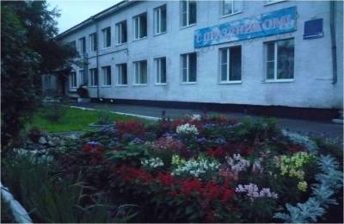

Кемеровская область,
г.Гурьевск, ул. Партизанская, 38
т:8 (384 63) 5 – 40 – 41
E-mail: na_63@mail.ru
Сайт: detdom1–gur.ucoz.ru

Муниципальное казенное образовательное учреждение для детей- сирот и детей, оставшихся без попечения родителей Детский дом №1 г.Гурьевска Кемеровской области
Центр содействия семейному устройству, подготовки и сопровождения замещающих семей
Для родителей


Смачная О.А. социальный педагог
Курапова А.С. педагог-психолог
2020

ЗАПОВЕДИ ДЛЯ РОДИТЕЛЕЙ:
- До трех лет вообще не спускайте глаз с ребенка. Будьте всегда рядом;

- с трех лет обучайте ребенка разумной осторожности, прививайте ему навыки безопасного поведения и ни на минуту не оставляйте без присмотра;

- наполняйте досуг детей интересными и безопасными играми и занятиями. Это и есть лучшая профилактика детского травматизма.

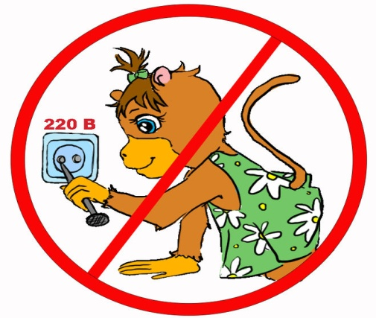

Запретить ребенку познавать мир невозможно. Ваша задача-предупредить трагедию, быть рядом и даже на шаг впереди.
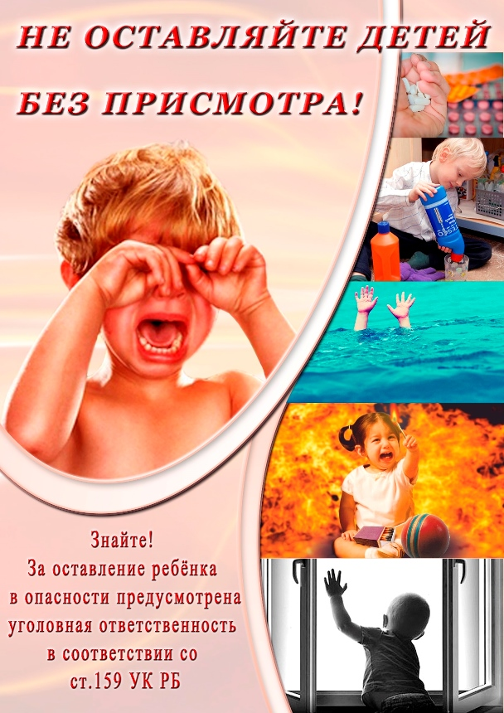

Оставишь на минуту-
можешь потерять навсегда!

ПОМНИТЕ
ВАШИ ДЕЙСТВИЯ – ЛУЧШИЙ ПРИМЕР ДЛЯ ВАШЕГО РЕБЕНКА.
ИСТОЧНИКИ ОПАСНОСТИ ДЛЯ ДЕТЕЙ:
- Спички и зажигалки;
- электроприборы;
- электророзетки;
- иголки;
- ножницы;
- ножи;
- бытовая химия;
- лекарства;
- спиртные напитки;
- сигареты;
- печки;
- газовые плиты;
- пищевые кислоты.

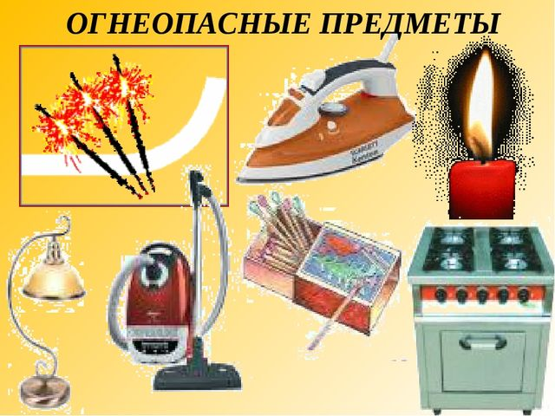
Обучать детей пользоваться опасными предметами и вещами следует постепенно, пошагово и в соответствии с возрастом!

